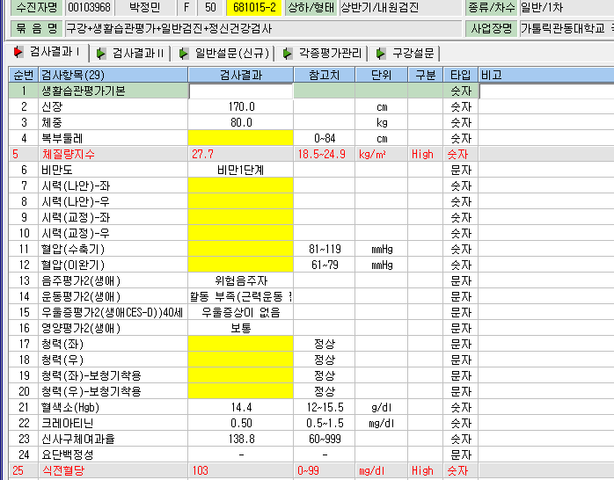
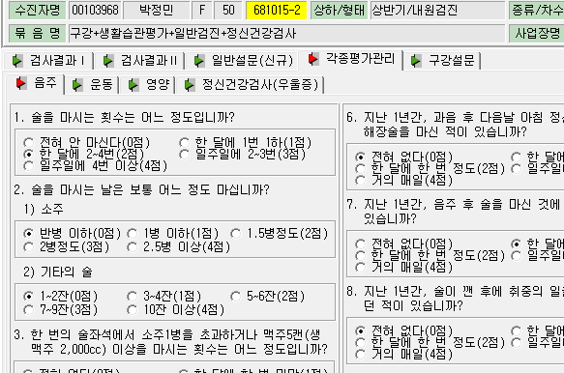

1. 생활습관평가 중 비만처방전 대상자인데 각종평가관리에 비만평가탭 없음

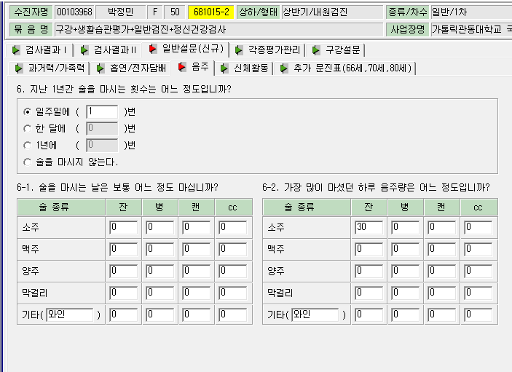

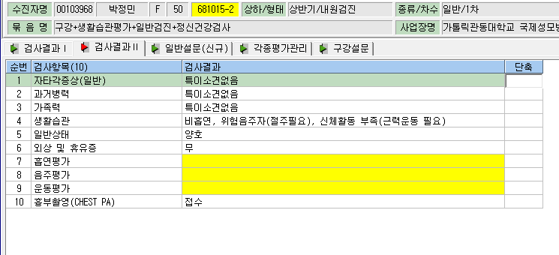

2. 음주평가도 폭음음주자인데 위험음주자료 표시됨
->폭음음주자도 위험음주자로 표시되게 하신건지 확인부탁드립니다.

